МИНИСТЕРСТВО НАУКИ И ВЫСШЕГО ОБРАЗОВАНИЯ РОССИЙСКОЙ ФЕДЕРАЦИИ

ФЕДЕРАЛЬНОЕ ГОСУДАРСТВЕННОЕ БЮДЖЕТНОЕ ОБРАЗОВАТЕЛЬНОЕ
УЧРЕЖДЕНИЕ ВЫСШЕГО ОБРАЗОВАНИЯ

«ПОВОЛЖСКИЙ ГОСУДАРСТВЕННЫЙ ТЕХНОЛОГИЧЕСКИЙ УНИВЕРСИТЕТ»

Кафедра радиотехники и связи

ОТЧЁТ
по лабораторной работе № ___

«Моделирование динамических систем в Simulink»

по дисциплине «Моделирование систем»

Выполнил: обучающийся
гр. __________
______________________
Направление подготовки: 09.03.02.

Проверил(а):
преп. Каф. РТиС

Оценка ________________________

Йошкар-Ола
2026

1. Цель работы
Изучить построение моделей динамических систем в Simulink на примере линейного осциллятора, модели функционирования средней фирмы (модель Шаповалова) и моделей распространения социальной «лихорадки» (с учётом и без учёта влияния СМИ); научиться решать задачу Коши для систем обыкновенных дифференциальных уравнений, строить интегральные кривые и фазовые траектории, находить особые точки и исследовать зависимость решений от начальных условий и параметров.

2. Теоретическая часть

2.1. Линейный осциллятор
Движение бруска массой m, связанного с пружиной, при наличии трения описывается уравнением
m·x″ + k·x′ + l·x = 0, (1)
где x(t) — отклонение от положения равновесия, k — коэффициент трения, l — коэффициент жёсткости. При m = 1 и обозначении v = x′ уравнение приводится к системе первого порядка, удобной для моделирования в Simulink:
x′ = v, v′ = −k·v − l·x. (2)
Начальные условия x(0) = x₀, x′(0) = y₀ задают положение и скорость бруска. Обозначим ω = √l. Возможны три режима: при k = 0 колебания гармонические, x(t) = x₀·cos ωt + (y₀/ω)·sin ωt, период T = 2π/ω; при 0 < k < 2ω колебания затухают с огибающей e^(−kt/2) и периодом T = 2π/ω₁, где ω₁ = √(ω² − k²/4); при k > 2ω характеристическое уравнение имеет два отрицательных вещественных корня, и система стремится к положению равновесия без колебаний. Единственная особая точка системы (2) — начало координат (0; 0): центр при k = 0, устойчивый фокус при 0 < k < 2ω и устойчивый узел при k ≥ 2ω.

2.2. Модель функционирования средней фирмы (модель Шаповалова)
Модель описывает эволюцию кредита x, капитала y и численности сотрудников z с помощью положительных параметров α, β, γ, μ, σ, δ:
x′ = −σ·x + δ·y, (3а)
y′ = μ·(x + y) − β·x·z, (3б)
z′ = α·x·y − γ·z. (3в)
Особые точки находятся из условия x′ = y′ = z′ = 0. Из (3а) y = σx/δ; подстановка в (3б) даёт z = μ(δ + σ)/(βδ); из (3в) получаем x² = γμ(δ + σ)/(αβσ) > 0, поэтому при любых положительных параметрах существуют три особые точки: O₀ = (0; 0; 0) и O₁,₂ = (±√(γμ(δ+σ)/(αβσ)); ±√(γμσ(δ+σ)/(αβδ²)); μ(δ+σ)/(βδ)). Устойчивость определяется собственными числами матрицы Якоби системы (3) в этих точках. Система по структуре близка к системе Лоренца и при некоторых значениях γ имеет хаотический аттрактор.

2.3. Модель «Бибер-лихорадки» (SBR-модель)
Популяция делится на чувствительных к лихорадке S, инфицированных B и выздоровевших R (с «иммунитетом»):
S′ = π − β·S·B − μ·S, (4а)
B′ = β·S·B − μ·B − b·B, (4б)
R′ = b·B − μ·R, (4в)
где π — приток новых особей, μ — скорость выбытия, β — скорость передачи «инфекции», b — скорость разочарования. Для всей аудитории Σ = S + B + R выполняется Σ′ = π − μ·Σ, следовательно, Σ → π/μ. В уравнении (4б) использовано слагаемое −μ·B: в тексте задания в этом месте напечатано −μ·R, что противоречит приведённому там же уравнению для Σ. Система (4) имеет безрецидивное равновесие (π/μ; 0; 0) и эндемическое равновесие S* = (μ + b)/β, B* = (π − μS*)/(βS*), R* = bB*/μ, которое существует при R₀ = βπ/(μ(μ + b)) > 1. Эти выражения получены из условия равенства нулю правых частей (4) и подтверждены численно.

2.4. Модель распространения «K-pop-лихорадки» с учётом СМИ
В модель добавляется влияние СМИ: доля положительных СМИ — P, отрицательных — N, коэффициент ε задаёт долю положительного влияния (M = εP + (1 − ε)N):
S′ = π − βSB − εPS + (1−ε)NB − μS + εPR − (1−ε)NS, (5а)
B′ = βSB + εPS − (1−ε)NB − μB − bB, (5б)
R′ = bB + (1−ε)NS − μR − εPR. (5в)
Положительные СМИ дополнительно превращают восприимчивых в фанатов и возвращают «остывших» к восприимчивому состоянию; отрицательные СМИ действуют в обратную сторону. Суммарная численность по-прежнему подчиняется Σ′ = π − μΣ. При P = N = 0 система (5) совпадает с (4), что используется для проверки модели.

3. Практическая часть

3.1. Общий принцип сборки моделей в Simulink
Все четыре модели собраны одинаково: каждое дифференциальное уравнение первого порядка реализуется парой блоков, а переменные состояния объединяются в вектор. В модель входят блоки:
- Fcn (по одному на уравнение) — вычисляет правую часть уравнения; элементы вектора состояния обозначены u[1], u[2], u[3];
- Integrator (по одному на переменную) — интегрирует правую часть, начальное условие задаётся переменной рабочей области (x0, v0, S0 и т. д.);
- Mux — объединяет выходы интеграторов в вектор состояния;
- Goto / From (метка X) — передают вектор состояния обратно на входы блоков Fcn, а также на Scope и To Workspace без длинных соединительных линий;
- Scope — графики переменных во времени; To Workspace — сохранение результатов в массив simout_<имя модели> для построения фазовых траекторий.
Параметры и начальные условия задаются в обратном вызове InitFcn модели. Решатель — ode45 с переменным шагом, относительная точность 10⁻⁶, абсолютная 10⁻⁹. Графики, приведённые ниже, построены по численному решению тех же систем уравнений с теми же значениями параметров.

3.2. Задание 1. Модель линейного осциллятора
Модель собрана по системе (2) (рисунок 1). Параметры: m = 1, l = 4 (ω = 2, граница режимов k = 2ω = 4), x₀ = 1, y₀ = 0, время моделирования 30 с.
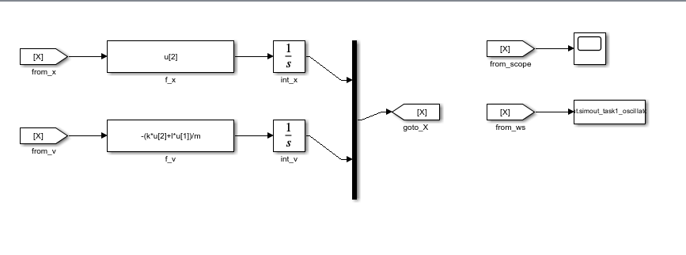
Рисунок 1 — Структурная схема модели линейного осциллятора в Simulink
Моделирование выполнено для пяти значений коэффициента трения: k = 0; 0,5; 2; 4; 6. Интегральные кривые и фазовые траектории показаны на рисунке 2, периоды и амплитуды — в таблице 1.
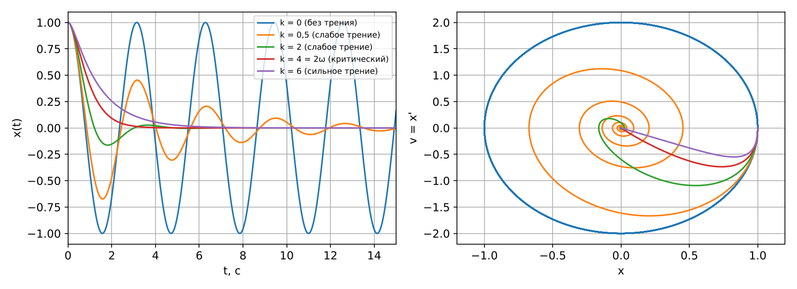
Рисунок 2 — Графики x(t) и фазовые траектории при разных k
Таблица 1 — Результаты для линейного осциллятора (l = 4, x₀ = 1, y₀ = 0)
k | Режим | Период T, с (расчёт) | Период по теории, с | max |x| на 8–10 с
0 | Гармонические | 3,1416 | 2π/ω = 3,1416 | 1,000
0,5 | Затухающие колебания | 3,1664 | 2π/ω₁ = 3,1664 | 0,136
2 | Затухающие колебания | 3,6276 | 2π/ω₁ = 3,6276 | 2,8·10⁻⁴
4 (= 2ω) | Апериодический (критический) | — | — | 1,9·10⁻⁶
6 | Апериодический (сильное трение) | — | — | 2,6·10⁻³

Влияние начальных условий исследовано при k = 0,5 для четырёх пар (x₀; y₀): (1; 0), (0; 1), (1; 1), (2; 0) (рисунок 3). Влияние жёсткости пружины — при k = 0,5 и l = 1; 4; 9; 16 (рисунок 4).
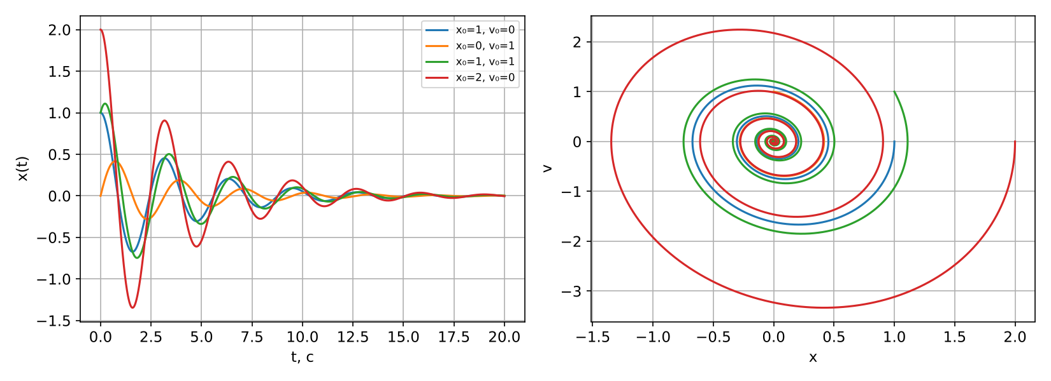
Рисунок 3 — Зависимость решения от начальных условий при k = 0,5
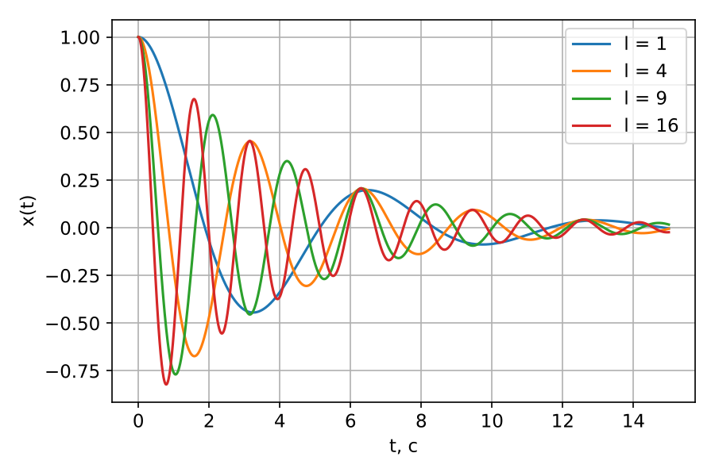
Рисунок 4 — Зависимость решения от жёсткости l при k = 0,5
Периоды колебаний при l = 1; 4; 9; 16 равны 6,49; 3,17; 2,10; 1,57 с соответственно, что совпадает с 2π/√(l − k²/4).
Вывод по заданию 1. Без трения брусок совершает незатухающие гармонические колебания с амплитудой 1 и периодом 2π/ω = 3,14 с, фазовая траектория — замкнутая кривая (эллипс). При слабом трении (0 < k < 2ω) колебания затухают с огибающей e^(−kt/2), период немного увеличивается (3,17 с при k = 0,5; 3,63 с при k = 2), фазовая траектория — спираль, сходящаяся к началу координат (устойчивый фокус). При k ≥ 2ω колебаний нет: система монотонно приходит в положение равновесия; быстрее всего это происходит при критическом трении k = 2ω (при k = 6 затухание медленнее, чем при k = 4). Начальные условия определяют амплитуду и фазу колебаний, но не частоту и не скорость затухания: все траектории сходятся в одну и ту же точку (0; 0). Увеличение жёсткости l сокращает период колебаний.

3.3. Задание 2. Модель функционирования средней фирмы
Модель собрана по системе (3) (рисунок 5). Параметры: α = 5, β = 8, δ = 1, μ = 2,1, σ = 4,1; значение γ изменялось в диапазоне [0; 10]; начальные условия x₀ = y₀ = z₀ = 1; время моделирования 100–300 условных единиц.
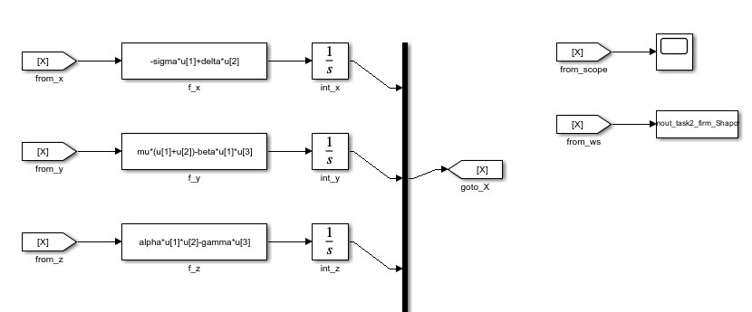
Рисунок 5 — Структурная схема модели фирмы (Шаповалова) в Simulink
Особые точки. Для проверки формул из раздела 2.2 координаты точек O₁,₂ вычислены для нескольких значений γ, подстановка в правые части системы (3) даёт невязку не более 2·10⁻¹⁵, то есть три особые точки существуют при любом γ > 0. Собственные числа матрицы Якоби в точке O₀ равны λ₁ = 2,42, λ₂ = −4,42, λ₃ = −γ, поэтому O₀ — седло. Для точек O₁,₂ значения приведены в таблице 2.
Таблица 2 — Особая точка O₁ и характер движения при разных γ
γ | x* | y* | z* | max Re λ(O₁) | Показатель Ляпунова | Режим
0,5 | 0,181 | 0,741 | 1,339 | 0,225 | 0,235 | хаос
1 | 0,256 | 1,048 | 1,339 | 0,229 | 0,217 | хаос
2 | 0,361 | 1,482 | 1,339 | 0,110 | 0,003 | предельный цикл
3 | 0,443 | 1,815 | 1,339 | -0,066 | -0,062 | устойчивая точка
5 | 0,571 | 2,343 | 1,339 | -0,451 | -0,450 | устойчивая точка
10 | 0,808 | 3,313 | 1,339 | -1,241 | — | устойчивая точка

Интегральные кривые x(t), y(t), z(t) при γ = 0,5; 1; 2; 5 показаны на рисунке 6, фазовые траектории — на рисунке 7.
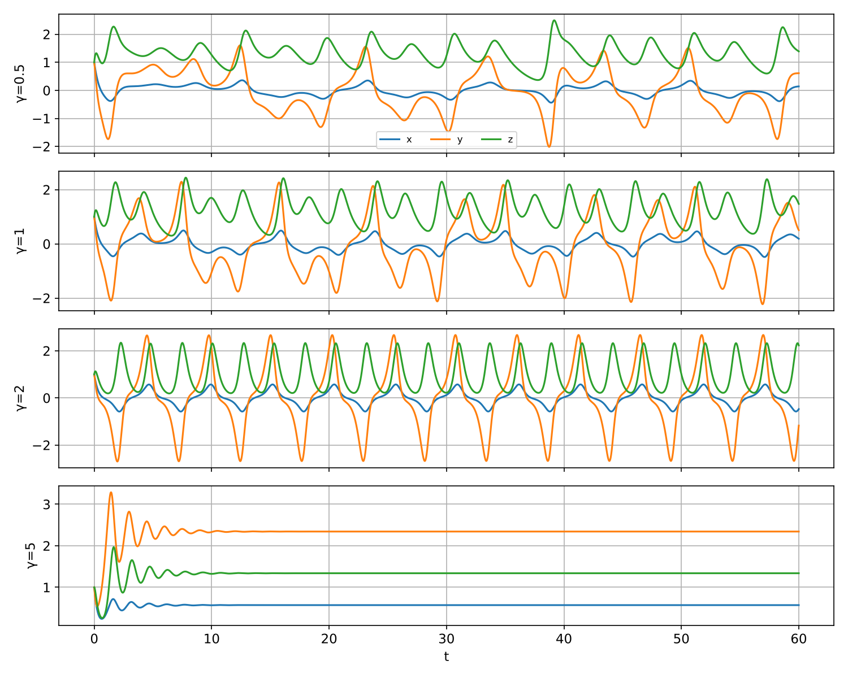
Рисунок 6 — Интегральные кривые x(t), y(t), z(t) при разных γ
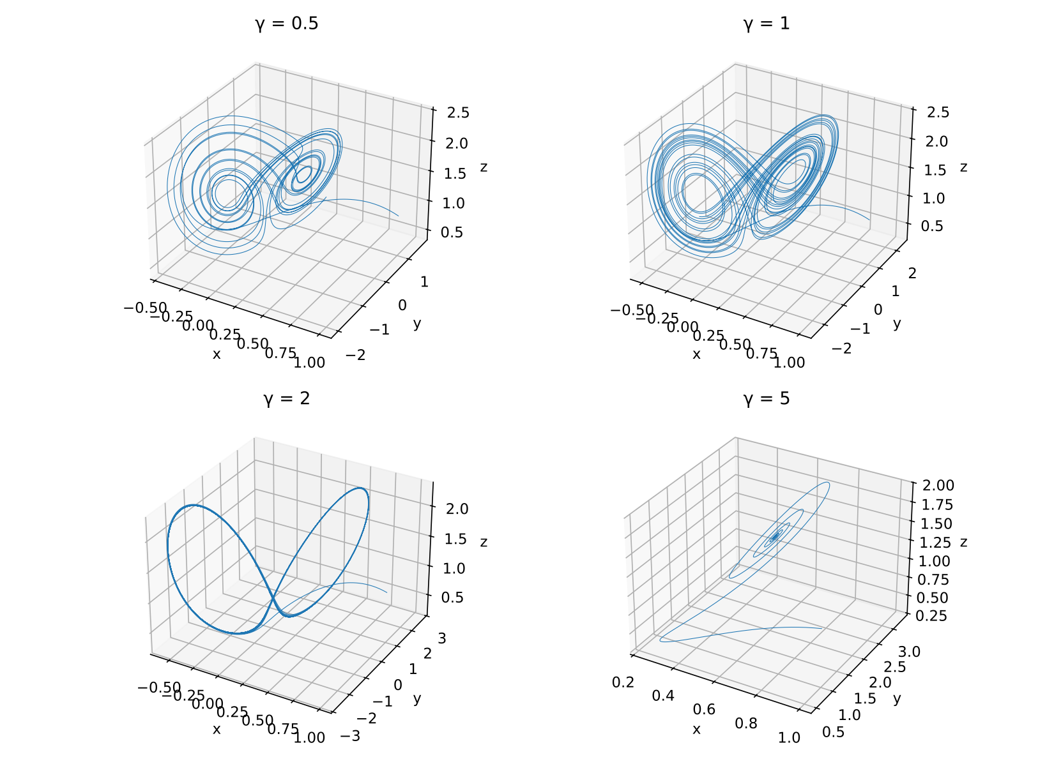
Рисунок 7 — Фазовые траектории в пространстве (x, y, z) при γ = 0,5; 1; 2; 5
Для поиска режимов построена диаграмма, на которой для каждого γ отмечены локальные максимумы z(t) после окончания переходного процесса (рисунок 8). Чувствительность к начальным условиям при γ = 1 показана на рисунке 9: изменение x₀ на 0,001 приводит к полному расхождению решений (разность достигает 0,6 при размахе x около 1).
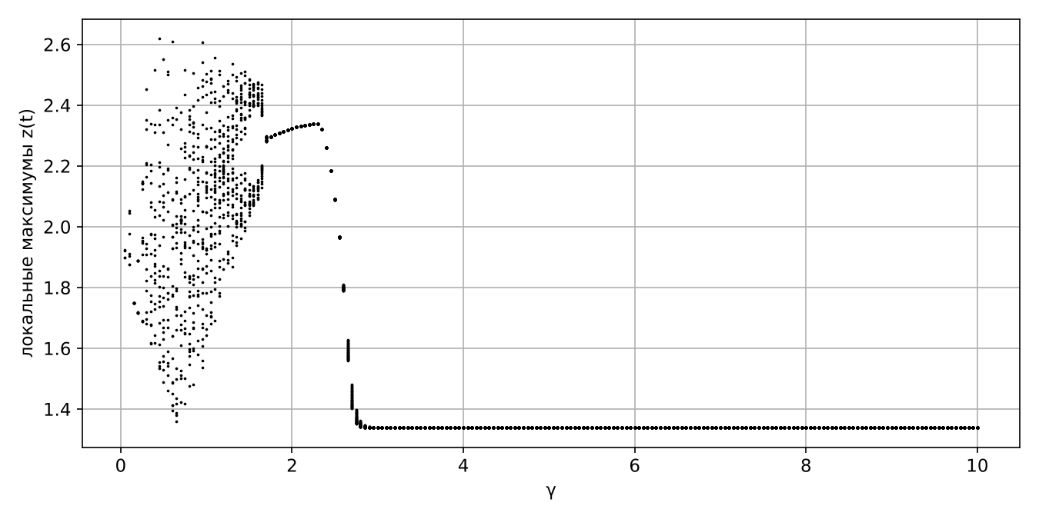
Рисунок 8 — Диаграмма режимов: локальные максимумы z(t) в зависимости от γ
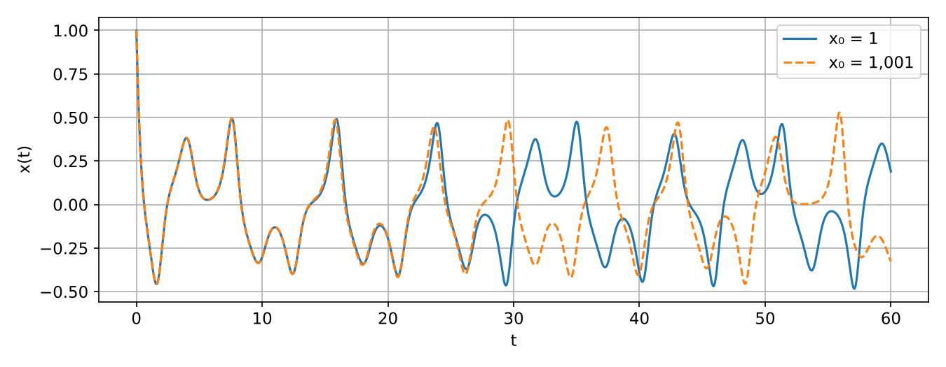
Рисунок 9 — Чувствительность решения к начальному условию при γ = 1
Вывод по заданию 2. Система (3) при любых положительных параметрах имеет три особые точки: седло O₀ и две симметричные точки O₁,₂. При малых γ (примерно до 1,7) точки O₁,₂ неустойчивы, траектория бесконечно «перескакивает» между двумя крыльями вокруг O₁ и O₂, образуя хаотический аттрактор типа Лоренца: показатель Ляпунова положителен (0,24 при γ = 0,5 и 0,22 при γ = 1), решения, стартующие из близких точек, расходятся. При γ ≈ 2 показатель Ляпунова близок к нулю, и аттрактором становится устойчивый предельный цикл в форме восьмёрки, охватывающий обе точки. При γ ≈ 2,64 точки O₁,₂ теряют неустойчивость (бифуркация Хопфа), и при γ ≥ 3 траектория выходит в устойчивую неподвижную точку, причём координата z* = μ(δ + σ)/(βδ) = 1,34 от γ не зависит, а x* и y* растут пропорционально √γ.
Гомоклиническая бабочка. Так называют пару петель, образованных траекторией, которая выходит из седла O₀ вдоль неустойчивого направления (λ = 2,42) и возвращается в то же седло, по одной петле в каждое «крыло» (как в системе Лоренца при критическом значении параметра). В численном эксперименте траектория, стартующая из окрестности O₀ вдоль неустойчивого направления, ближе всего возвращается к O₀ при γ ≈ 1,15; 1,77 и 2,34 (минимальное расстояние 0,07; 0,05 и 0,045 соответственно); точное значение γ, при котором петля замыкается строго, требует специального уточнения, и в работе оно не определялось. Визуально аттрактор при γ = 0,5…1 (рисунок 7, γ = 1) напоминает «бабочку».
Экономическая интерпретация. Устойчивой работе фирмы соответствует выход траектории в неподвижную точку (γ ≥ 3 в проведённом эксперименте): кредит, капитал и численность персонала приходят к сбалансированным значениям (например, при γ = 3: x* = 0,44; y* = 1,81; z* = 1,34). Параметр γ в уравнении (3в) отвечает за убыль численности сотрудников: чем он больше, тем быстрее z подстраивается под произведение xy, и саморегуляция подавляет колебания. При малых γ фирма попадает в режим хаотических колебаний, когда величины кредита и капитала нерегулярно меняются, смена знака x интерпретируется как переход фирмы из заёмщика в кредитора, а долгосрочный прогноз невозможен. Нулевое состояние O₀ — неустойчивое седло: «пустая» фирма не удерживается.

3.4. Задание 3. Модель «Бибер-лихорадки»
Модель собрана по системе (4) (рисунок 10). Параметры (таблица 4 задания): π = 10 чел./мес., β = 8,3·10⁻⁴, μ = 1/144 мес.⁻¹, начальные условия S₀ = 1500, B₀ = 3, R₀ = 0. Рассмотрены сценарии: медленный b = 1/24 (фанат остывает за 2 года) и быстрый b = 2 (за 2 недели). Время моделирования 1200 месяцев.
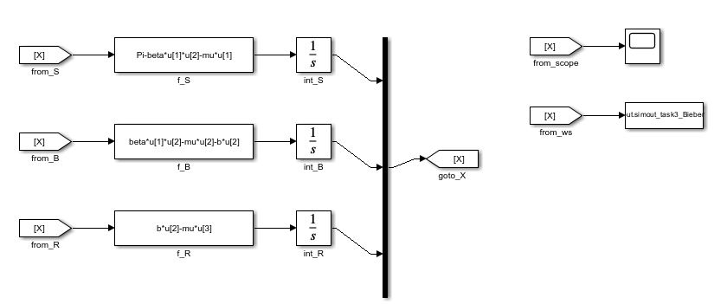
Рисунок 10 — Структурная схема модели «Бибер-лихорадки» в Simulink
Для медленного сценария R₀ = βπ/(μ(μ + b)) = 24,6, эндемическое равновесие существует: (S*; B*; R*) = (58,6; 197,3; 1184,1); для быстрого R₀ = 0,60 < 1, поэтому остаётся только безрецидивное равновесие (1440; 0; 0). Решения для двух сценариев приведены на рисунке 11.
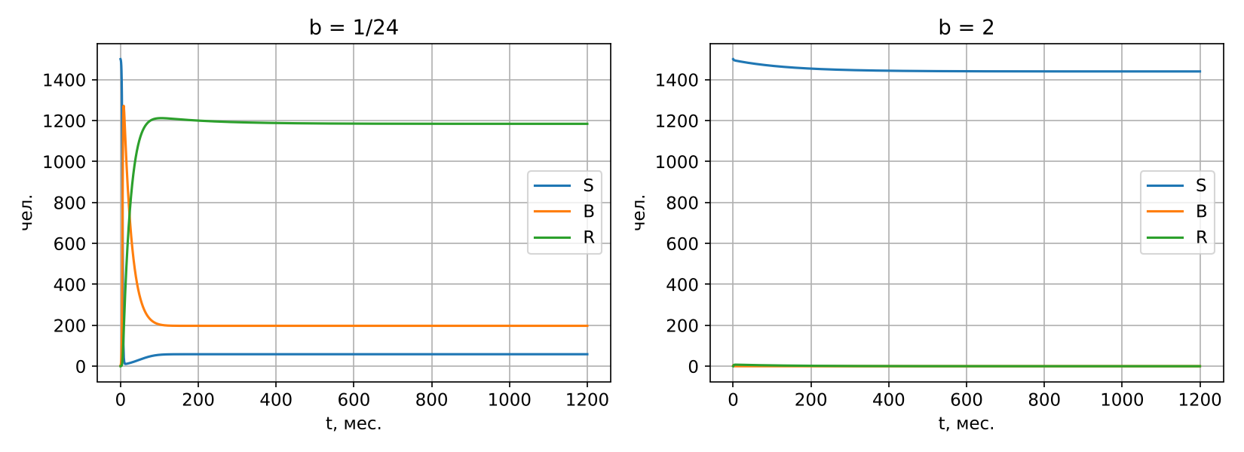
Рисунок 11 — Решения S(t), B(t), R(t) при b = 1/24 и b = 2
Зависимость от начальных условий исследована при b = 1/24 для пяти наборов, включая сверхмалую (S₀ = 10, B₀ = 1) и сверхбольшую (S₀ = 10⁵) популяции (рисунок 12, таблица 3). Фазовая траектория в плоскости (S; B) показана на рисунке 13.
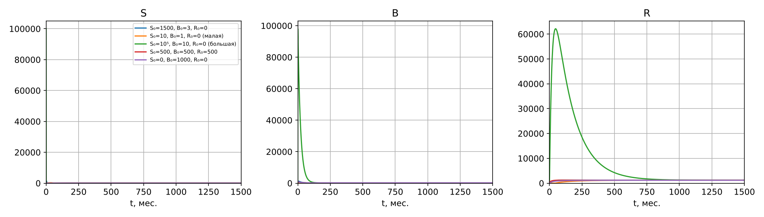
Рисунок 12 — Зависимость решения от начальных условий при b = 1/24
Таблица 3 — Влияние начальных условий (b = 1/24)
Начальные условия | Пик B | Момент пика, мес. | S, B, R при t = 3000 мес.
S₀=1500, B₀=3, R₀=0 | 1272 | 8 | 58,6; 197,3; 1184,1
S₀=10, B₀=1, R₀=0 (малая) | 276 | 58 | 58,6; 197,3; 1184,1
S₀=10⁵, B₀=10, R₀=0 (большая) | 98066 | 0.5 | 58,6; 197,3; 1184,1
S₀=500, B₀=500, R₀=500 | 835 | 4 | 58,6; 197,3; 1184,1
S₀=0, B₀=1000, R₀=0 | 1000 | 0 | 58,6; 197,3; 1184,1

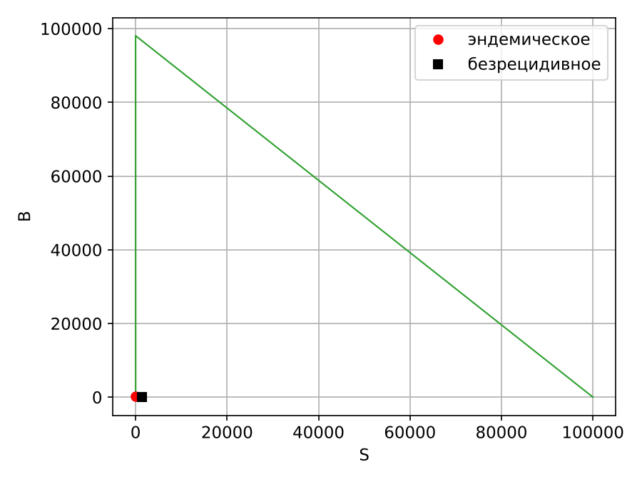
Рисунок 13 — Фазовая траектория в плоскости (S, B) при b = 1/24
Чтобы оценить, каким должно быть b в реальности, исследована зависимость решения от b (рисунок 14, таблица 4). Условие R₀ = 1 даёт критическое значение b* = βπ/μ − μ ≈ 1,19 мес.⁻¹: если фанат остывает дольше чем за 3,5 недели, эпидемия с устойчивым эндемическим уровнем возможна.
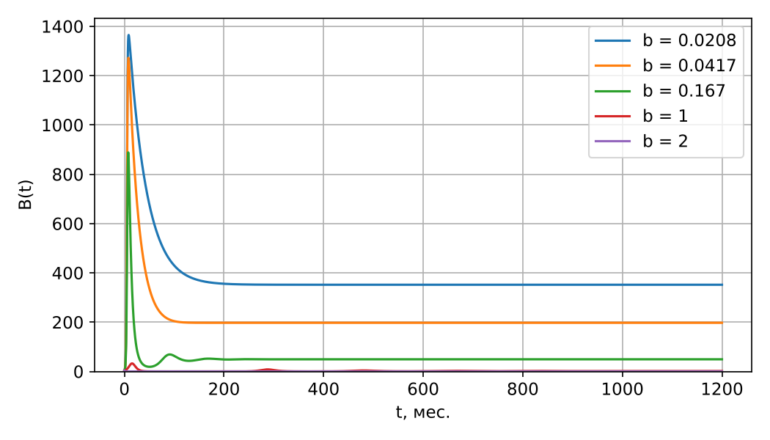
Рисунок 14 — Влияние скорости разочарования b на число инфицированных B(t)
Таблица 4 — Влияние параметра b
b, мес.⁻¹ | R₀ | Максимум B | B при t = 1200 мес.
0,021 | 43,03 | 1365 | 351,6
0,042 | 24,59 | 1272 | 197,3
0,167 | 6,88 | 889 | 49,2
1,000 | 1,19 | 32 | 1,6
2,000 | 0,60 | 3 | 0,0

Вывод по заданию 3. В медленном сценарии (b = 1/24) вспышка развивается быстро: максимум числа инфицированных B ≈ 1270 достигается примерно через 8 месяцев, затем число инфицированных падает и решение выходит на эндемическое равновесие (58,6; 197,3; 1184,1), где большая часть аудитории — «остывшие» R. Во всех пяти вариантах начальных условий, в том числе при сверхмалой (10 человек) и сверхбольшой (10⁵ человек) популяции, решение сходится к одному и тому же равновесию, а суммарная численность Σ → π/μ = 1440; начальные условия влияют только на высоту и время пика (например, при S₀ = 10⁵ пик достигает ≈ 9,8·10⁴ уже на 0,5 месяце). В быстром сценарии (b = 2) R₀ < 1, число инфицированных монотонно убывает до нуля, эпидемия не развивается, решение стремится к безрецидивному равновесию (1440; 0; 0). С ростом b пик и стационарный уровень B уменьшаются; эпидемия исчезает при b > b* ≈ 1,19 мес.⁻¹. Каким должно быть b в реальности, по данным задания определить нельзя: нужны наблюдения за длительностью увлечённости, но качественно ясно, что при b < b* лихорадка устойчиво сохраняется, а при b > b* исчезает.

3.5. Задание 4. Модель «K-pop-лихорадки» с учётом СМИ
Модель собрана по системе (5) (рисунок 15). Параметры: π = 10, β = 8,3·10⁻⁴, μ = 1/144, ε = 0,75; доли СМИ P = 2, N = 1; начальные условия S₀ = 1500, B₀ = 3, R₀ = 0. Рассмотрены сценарии b = 1/24 и b = 2 при различных сочетаниях P и N.
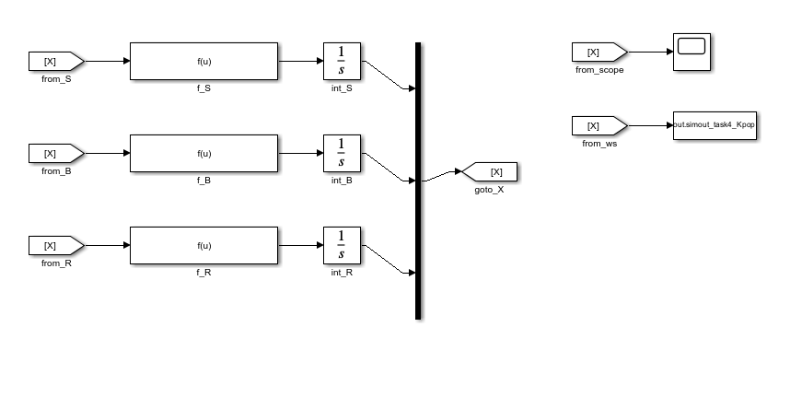
Рисунок 15 — Структурная схема модели «K-pop-лихорадки» в Simulink
Результаты для пяти вариантов влияния СМИ приведены на рисунке 16 и в таблице 5. Значения в таблице — установившееся состояние (S; B; R); они совпадают с особыми точками системы (5), найденными из условия равенства нулю правых частей.
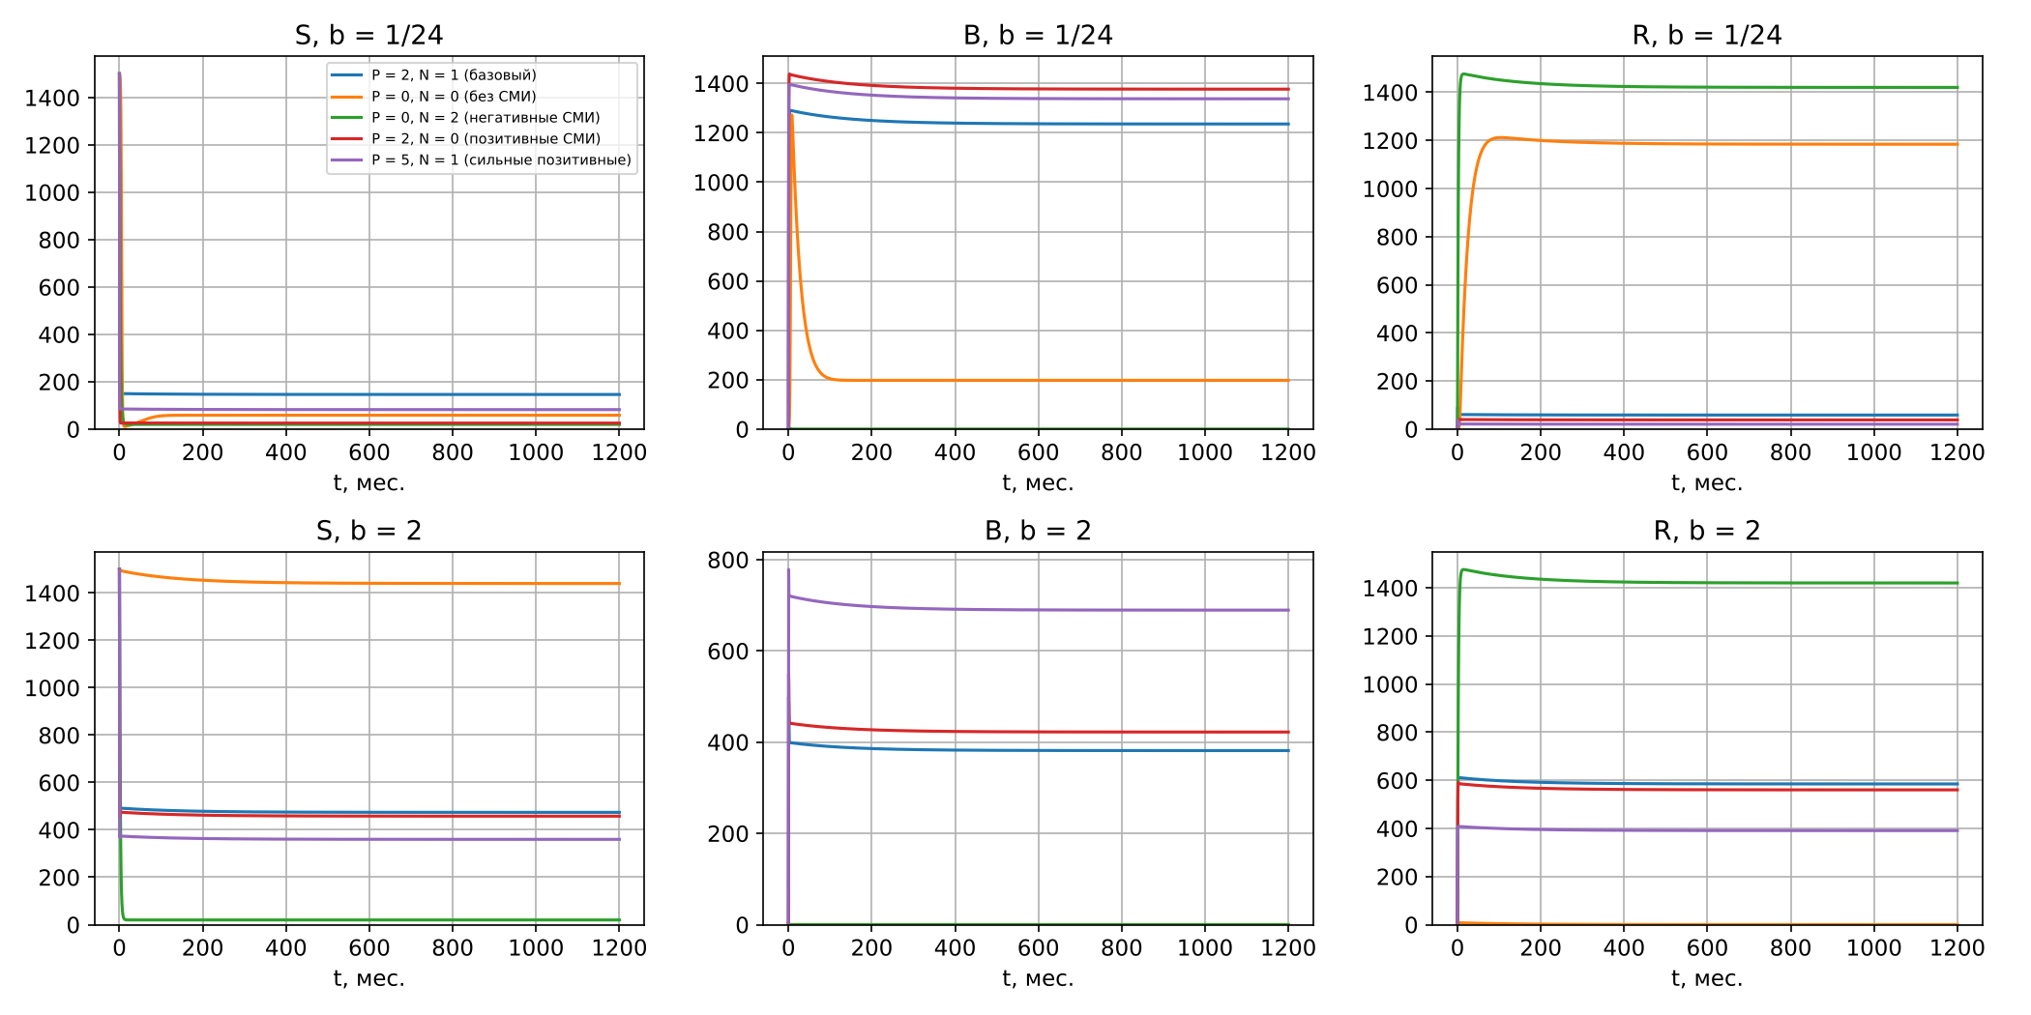
Рисунок 16 — Решения S(t), B(t), R(t) при разных P и N (верхний ряд — b = 1/24, нижний — b = 2)
Таблица 5 — Установившееся состояние (S; B; R) при разных СМИ
Сценарий СМИ | b = 1/24 | b = 2
P = 2, N = 1 (базовый) | 146; 1236; 58 | 474; 381; 585
P = 0, N = 0 (без СМИ) | 59; 197; 1184 | 1440; 0; 0
P = 0, N = 2 (негативные СМИ) | 20; 0; 1420 | 20; 0; 1420
P = 2, N = 0 (позитивные СМИ) | 25; 1377; 38 | 458; 422; 560
P = 5, N = 1 (сильные позитивные) | 82; 1338; 20 | 360; 689; 391

Зависимость от начальных условий исследована при b = 1/24, P = 2, N = 1 (рисунок 17), зависимость от доли положительных СМИ — при N = 1 (рисунок 18).
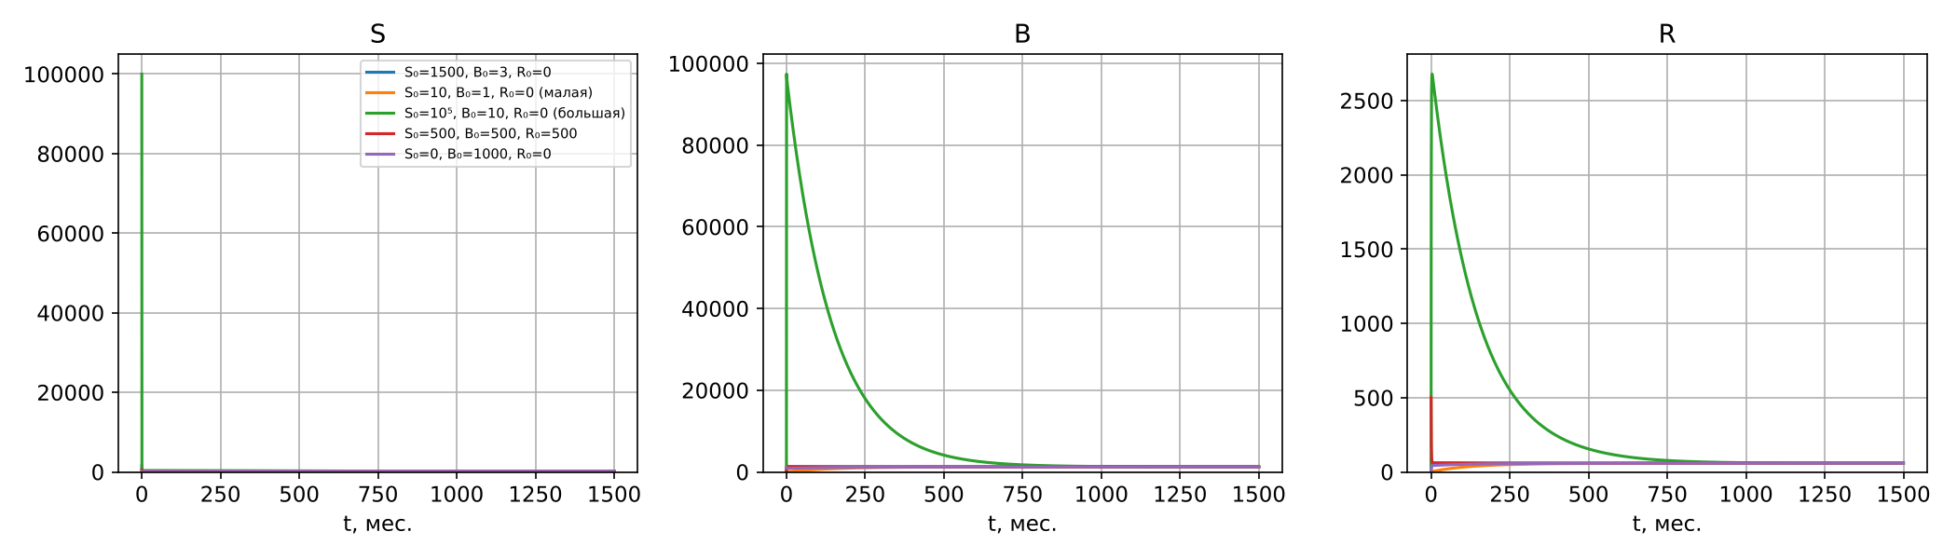
Рисунок 17 — Зависимость решения от начальных условий (b = 1/24, P = 2, N = 1)
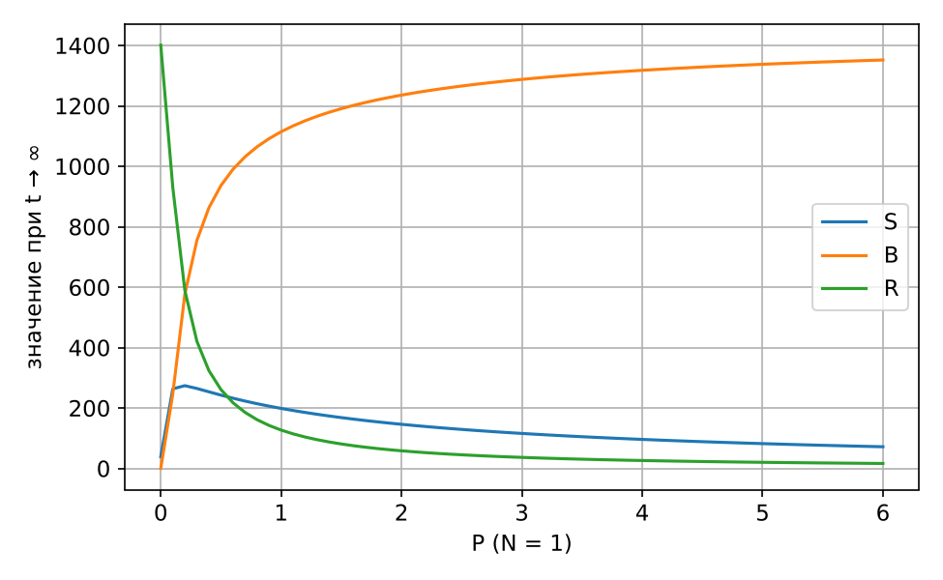
Рисунок 18 — Предельные значения S, B, R в зависимости от P (N = 1, b = 1/24)
Вывод по заданию 4. Во всех рассмотренных вариантах, включая сверхмалую и сверхбольшую популяцию, решение сходится к единственному устойчивому состоянию при P = 2, N = 1: (146; 1236; 58) при b = 1/24, причём суммарная численность Σ → 1440, как и в задании 3. Без СМИ (P = N = 0) модель воспроизводит результаты задания 3: при b = 1/24 остаётся 197 фанатов, при b = 2 фанаты исчезают. Положительные СМИ резко усиливают эпидемию: при P = 2, N = 1 число фанатов вырастает до 1236 (≈ 86 % аудитории) вместо 197, а при b = 2, когда без СМИ лихорадка сразу гаснет, поддерживается устойчивый уровень ≈ 381 фанат: СМИ дают постоянный источник заражения (член εPS) и возвращают остывших в восприимчивые (член εPR). С ростом P число фанатов растёт, но выходит на насыщение (1114 при P = 1, 1288 при P = 3, 1352 при P = 6). Отрицательные СМИ (P = 0, N = 2) действуют противоположно: фанатов в пределе нет, вся аудитория (≈ 1420 человек) переходит в группу «остывших». Таким образом, при данных параметрах предельное состояние популяции определяется не столько контактами (β), сколько информационным фоном: соотношение P и N решает, будет ли «лихорадка» эндемической или угаснет.

Вывод
В результате выполненной работы:
- в Simulink собраны четыре модели динамических систем — линейного осциллятора, средней фирмы (модель Шаповалова), «Бибер-лихорадки» и «K-pop-лихорадки» с учётом СМИ; модели построены по единому принципу (Fcn + Integrator + Mux, передача состояния через Goto/From), параметры заданы в InitFcn;
- для линейного осциллятора подтверждены три режима: гармонические колебания (k = 0), затухающие колебания с периодом 2π/√(l − k²/4) (0 < k < 2ω) и апериодическое затухание (k ≥ 2ω), наиболее быстрое при k = 2ω; фазовая траектория — эллипс, спираль или кривая, входящая в начало координат;
- для модели фирмы показано существование трёх особых точек при любых положительных параметрах; при γ ≲ 1,7 возникает хаотический аттрактор типа Лоренца (показатель Ляпунова 0,22–0,24), при γ ≈ 2 — предельный цикл, при γ ≳ 2,64 — устойчивая неподвижная точка;
- в модели «Бибер-лихорадки» при b = 1/24 (R₀ = 24,6) решение выходит на эндемическое равновесие (58,6; 197,3; 1184,1) при любых начальных условиях, при b = 2 (R₀ = 0,6) эпидемия не развивается; критическое значение b* ≈ 1,19 мес.⁻¹;
- в модели с СМИ предельное состояние определяется соотношением положительных и отрицательных СМИ: положительные СМИ поддерживают лихорадку даже при быстром разочаровании (b = 2), отрицательные приводят к её исчезновению; без СМИ модель совпадает с моделью «Бибер-лихорадки».

